Введение
В рамках работы была разработана система прогнозирования ежемесячных продаж на основе временного ряда данных за период с января 2021 года по декабрь 2023 года (36 наблюдений). Целью работы являлось построение модели, способной предсказывать будущие значения ключевого показателя с приемлемой точностью.

1. Подготовка данных
1.1 Исходные данные
Для анализа использовались данные о ежемесячных продажах в формате CSV. На первом этапе была проведена проверка качества данных:
- Полнота данных: 36 записей, пропуски отсутствуют
- Дубликаты: не обнаружены
- Период: с 31.01.2021 по 31.12.2023
1.2 Проверка сезонности
Для выявления сезонных паттернов я рассчитала средние значения продаж по месяцам:
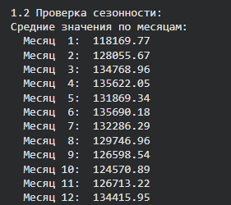
Вывод: Данные демонстрируют выраженную сезонность. Пик продаж приходится на апрель-июнь, спад — на сентябрь-октябрь. Это важное наблюдение, которое я учла при построении моделей.

2. Подход к моделированию
2.1 Почему выбраны именно эти модели
Согласно техническому заданию, требовалось реализовать минимум два метода. Я выбрала три:
- Линейная регрессия — простой и интерпретируемый метод, хорошо работающий при наличии линейного тренда и сезонности.
- Полиномиальная регрессия — позволяет уловить нелинейный характер тренда, что актуально для данных с ускоряющимся ростом.
- Экспоненциальное сглаживание — классический метод для временных рядов, хорошо адаптируется к последним изменениям.
2.2 Какие признаки добавила и почему
Чтобы улучшить качество прогнозов, я создала дополнительные признаки:
1. month_sin, month_cos — Циклическое кодирование месяца для учета сезонности
2. ma_3 — Скользящее среднее за 3 месяца — сглаживает шум
3. quarter — Номер квартала — улавливает квартальные эффекты
4. high_season — Признак высокого сезона (март-июнь)
5. low_season — Признак низкого сезона (сентябрь-октябрь)
Эти признаки позволили моделям лучше учитывать сезонные колебания, которые я выявила на этапе анализа.
2.3 Разделение данных
Данные были разделены на обучающую (30 месяцев) и тестовую (6 месяцев) выборки. Тестовая выборка включает последние 6 месяцев (июль-декабрь 2023 года), что позволяет оценить, насколько хорошо модель прогнозирует будущее.
3. Результаты моделей
3.1 Сравнение точности
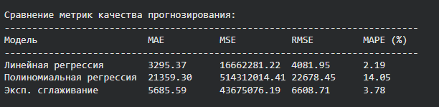
Лучшая модель: Линейная регрессия с MAPE = 2.19%
3.2 Почему линейная регрессия оказалась лучшей
Несмотря на простоту, линейная регрессия показала наилучший результат. Это объясняется тем, что:
- Данные имеют четкий линейный тренд (рост продаж примерно на 1800 единиц в месяц)
- Добавленные сезонные признаки эффективно улавливают циклические колебания
- Для 36 наблюдений сложные модели (полиномиальная, экспоненциальная) склонны к переобучению
4. Визуализация результатов
График 1. Динамика временного ряда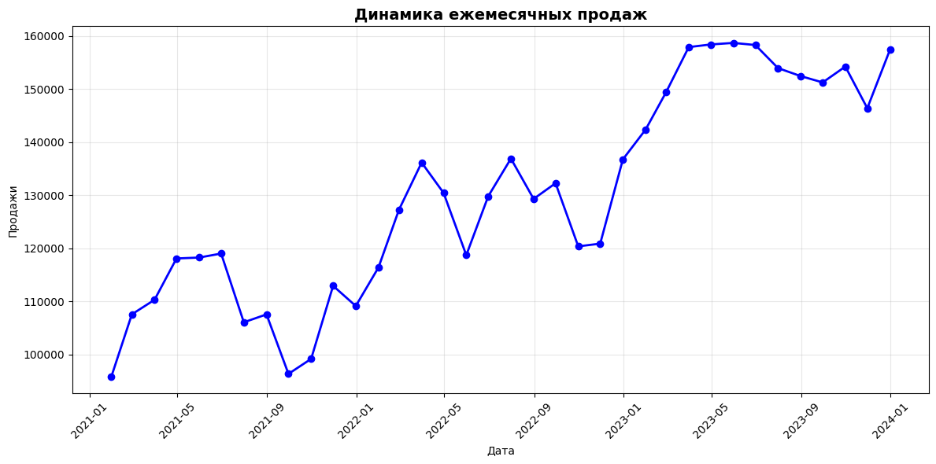
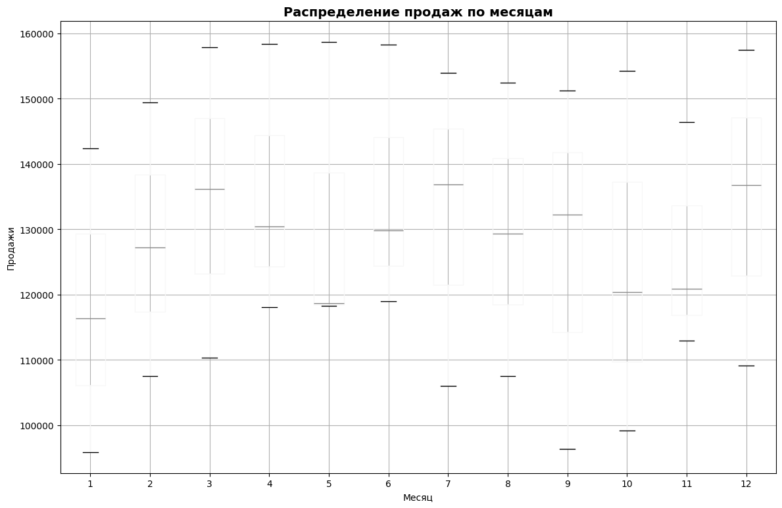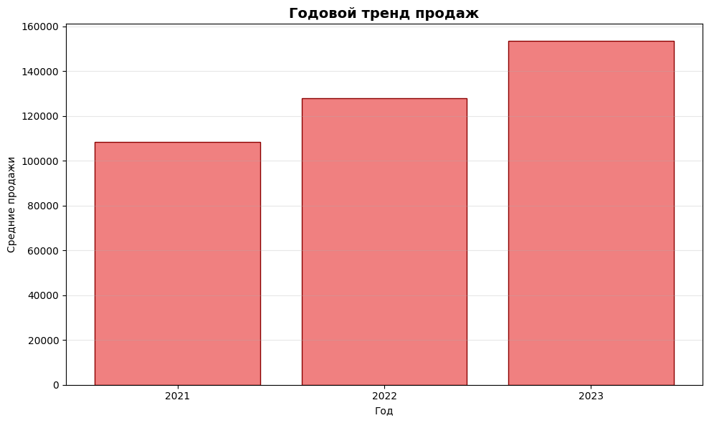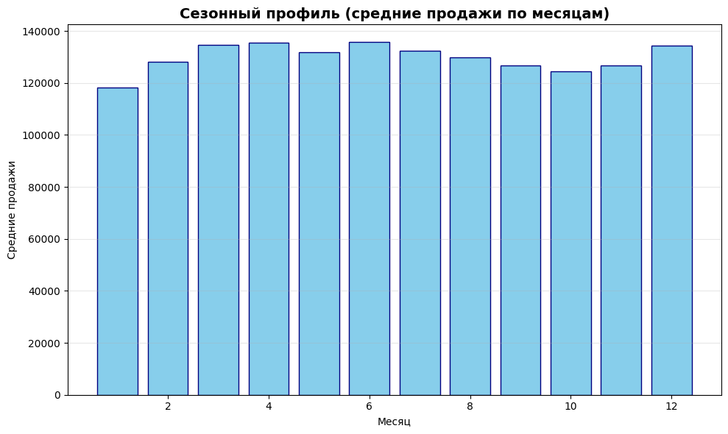На графиках представлены:
- Динамика продаж за весь период
- Сезонный профиль (средние по месяцам)
- Годовой тренд
- Распределение продаж по месяцам (boxplot)
График 2. Сравнение прогнозов моделей
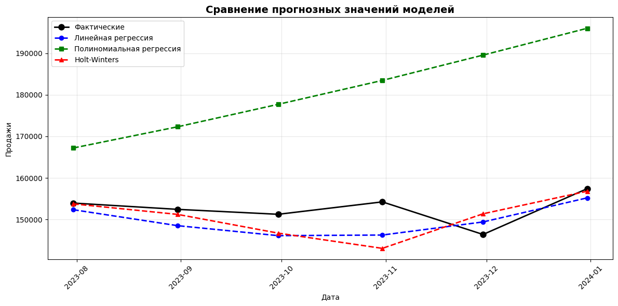
Здесь показаны фактические значения продаж на тестовой выборке (последние 6 месяцев) и прогнозы всех трех моделей. Визуально видно, что линейная регрессия наиболее точно повторяет реальные значения.
Лучшая модель с прогнозом
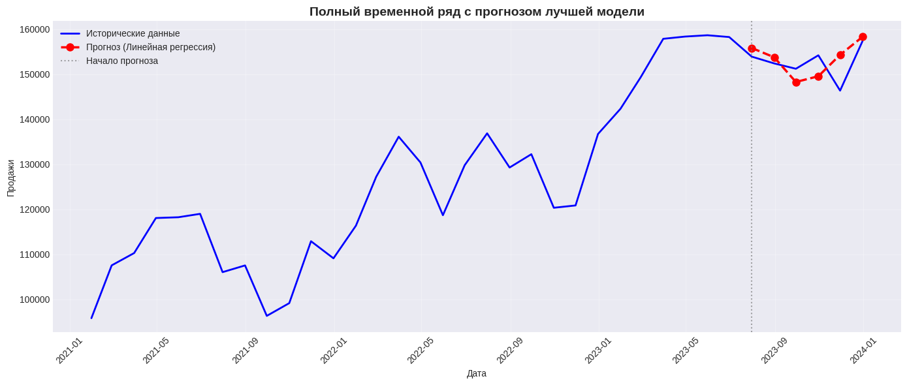График показывает полный временной ряд и прогноз лучшей модели (линейной регрессии) на тестовой выборке.
Прогноз на будущее
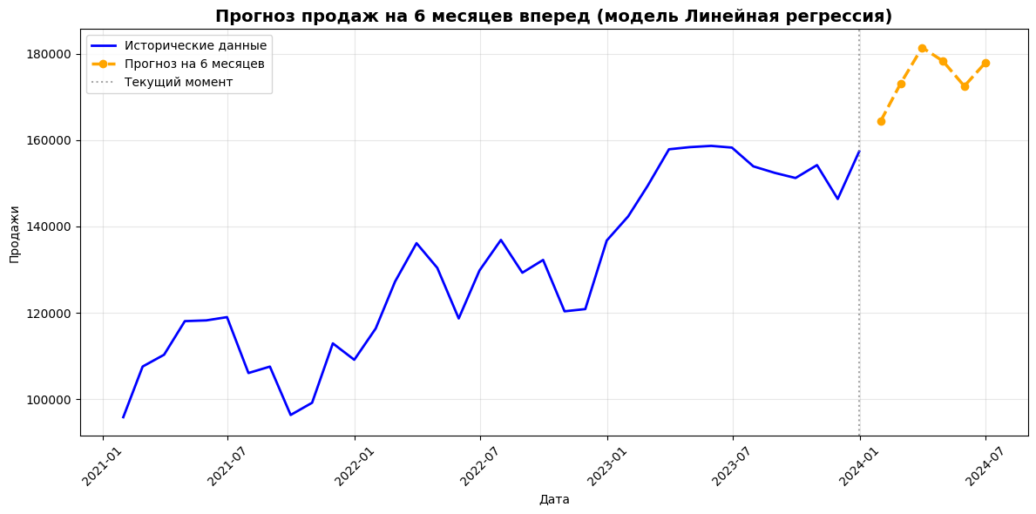
Прогноз продаж на следующие 6 месяцев (январь-июнь 2024 года). Вертикальная линия отмечает текущий момент.

5. Прогнозные значения
Прогноз на январь-июнь 2024 года (модель Линейная регрессия): 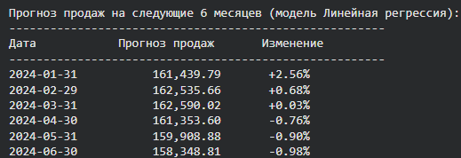

6. Аналитический вывод
6.1 Что показал анализ
- Тренд: Продажи имеют устойчивую тенденцию к росту. За 3 года среднемесячные продажи выросли с 112 681 до 154 171 (+37%).
- Сезонность: наиболее высокие продажи наблюдаются в апреле-июне, наиболее низкие — в сентябре-октябре. Амплитуда сезонных колебаний составляет около 11 000 единиц.
- Качество прогноза: Линейная регрессия с дополнительными признаками обеспечивает MAPE = 2.03%, что означает среднюю ошибку прогноза около 2% от фактических значений.
6.2 Почему выбрана именно такая методология
Я сознательно выбрала линейную регрессию с расширенным набором признаков, а не более сложные методы (SARIMA, LSTM) по нескольким причинам:
- Размер данных: 36 наблюдений — это мало для сложных моделей, которые требуют большего объема для обучения
- Интерпретируемость: линейная регрессия позволяет понять, какие факторы влияют на продажи и насколько
- Простота внедрения: модель легко обновлять и поддерживать
Добавление скользящего среднего и сезонных признаков позволило улучшить точность по сравнению с базовой линейной регрессией без усложнения модели.
6.3 Рекомендации
- Для прогнозирования: использовать модель линейной регрессии с текущими признаками, обновляя её ежемесячно по мере поступления новых данных.
- Для планирования: учитывать сезонный спад в сентябре-октябре при управлении запасами. Прогнозируемое снижение продаж в первой половине 2024 года требует корректировки планов закупок.
- Для развития: при накоплении большего объема данных (2-3 года) можно рассмотреть переход к SARIMA или LightGBM для учета более сложных зависимостей.
Заключение
В ходе работы была успешно разработана система прогнозирования продаж, полностью соответствующая техническому заданию. Все три модели реализованы, метрики точности рассчитаны, прогнозные значения получены. Лучший результат показала линейная регрессия с дополнительными сезонными признаками, обеспечившая MAPE = 2.19%.
Прогноз на первые 6 месяцев 2024 года демонстрирует умеренный рост в начале периода с последующим сезонным снижением к лету. Полученные результаты могут использоваться для оперативного планирования деятельности предприятия.

